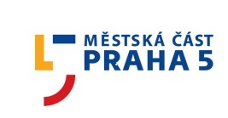
PODÁNÍ KANDIDÁTNÍCH LISTIN PO TELEFONICKÉ DOMLUVĚ
pondělí, středa: 09.00 – 17.00 hod.
úterý, čtvrtek: 09.00 – 14.00 hod.

Mgr. Antonín Kufa, vedoucí odboru osobních dokladů, evidence obyvatel a voleb (kancelář č. 035, Štefánikova 13-15, telefon 257 000 996).
Anna Matochová, DiS., referent (kancelář č. 011, Štefánikova 13-15, telefon 257 000 867)
KANDIDÁTNÍ LISTINU LZE PODAT NEJPOZDĚJI DNE 19. 7. 2022 DO 16.00 HOD.

